Пермский Национальный Исследовательский Политехнический Университет

Кафедра «Информационные Технологии и Автоматизированные Системы»

Лабораторная работа №12

По дисциплине «Основы алгоритмизации и программирования»

Тема:

8 Ферзей

Выполнил:
студен группы ИВТ-19-1б
Духанин Алексей Владиславович

Проверил:
доцент кафедры «ИТАС»
Полякова О.А.

Пермь 2020
Постановка задачи.
Поставить на шахматной доске 8 ферзей так, чтобы никто из них не был под ударом другого.
Анализ задачи.
Для решения задачи необходимо создать два двумерных массива board и fersi. Первый используется для расстановки ферзей, второй для хранения полученных координат. Второй используется для сохранения полученных координат ферзей. Сначала задаются координаты первого ферзя (0, 5). После вызывается рекурсивная функция locale_fer(), которая записывает единицы в те ячейки двумерного массива board которые находятся под ударом ферзя. Далее в цикле ищется в двумерном массиве board ячейка с нулевым значением ( та, которая не находится под ударом какого либо ферзя), координаты найденной ячейки присваиваются следующему ферзю и функция вызывается от номера следующего ферзя. Когда все ферзи будут найдены, закончится выполнение функции locale_fer(), распечатаются все полученные координаты и распечатаются все полученные ферзи на доске.

Блок схема.
Функция main()
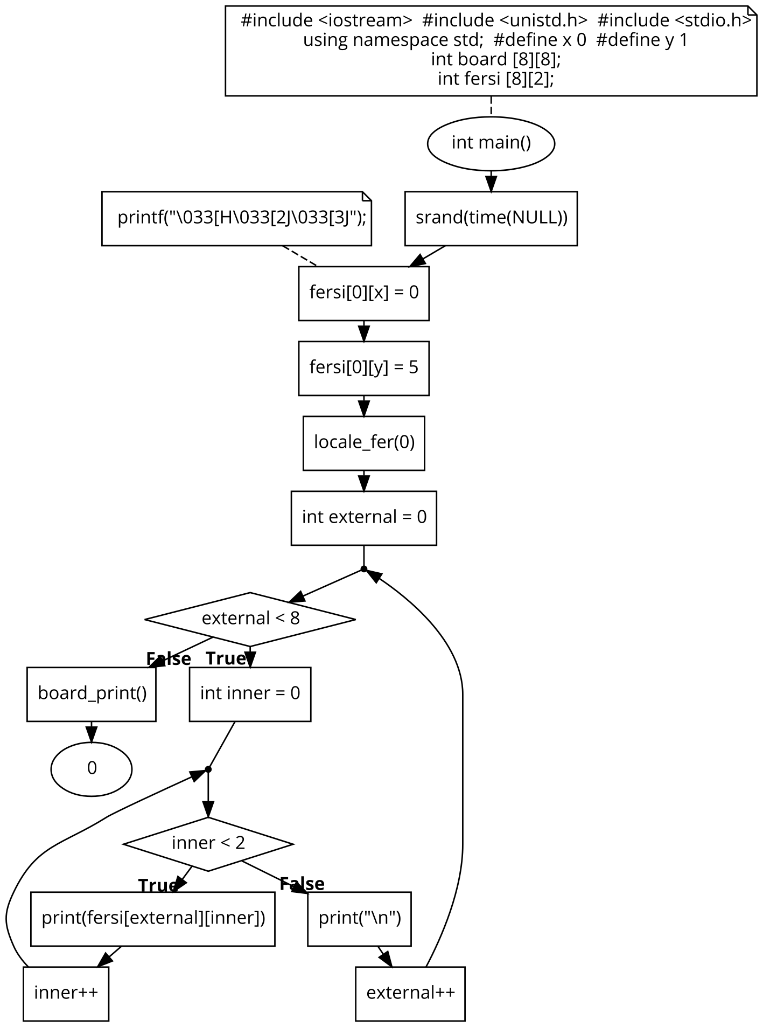

Функция localе_fer()
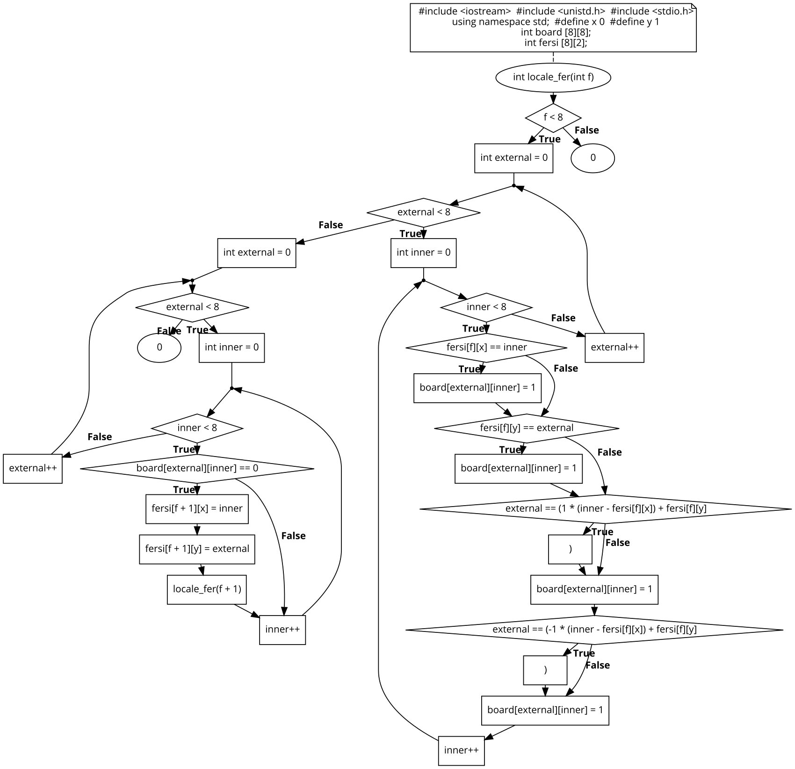

Функция board_print()
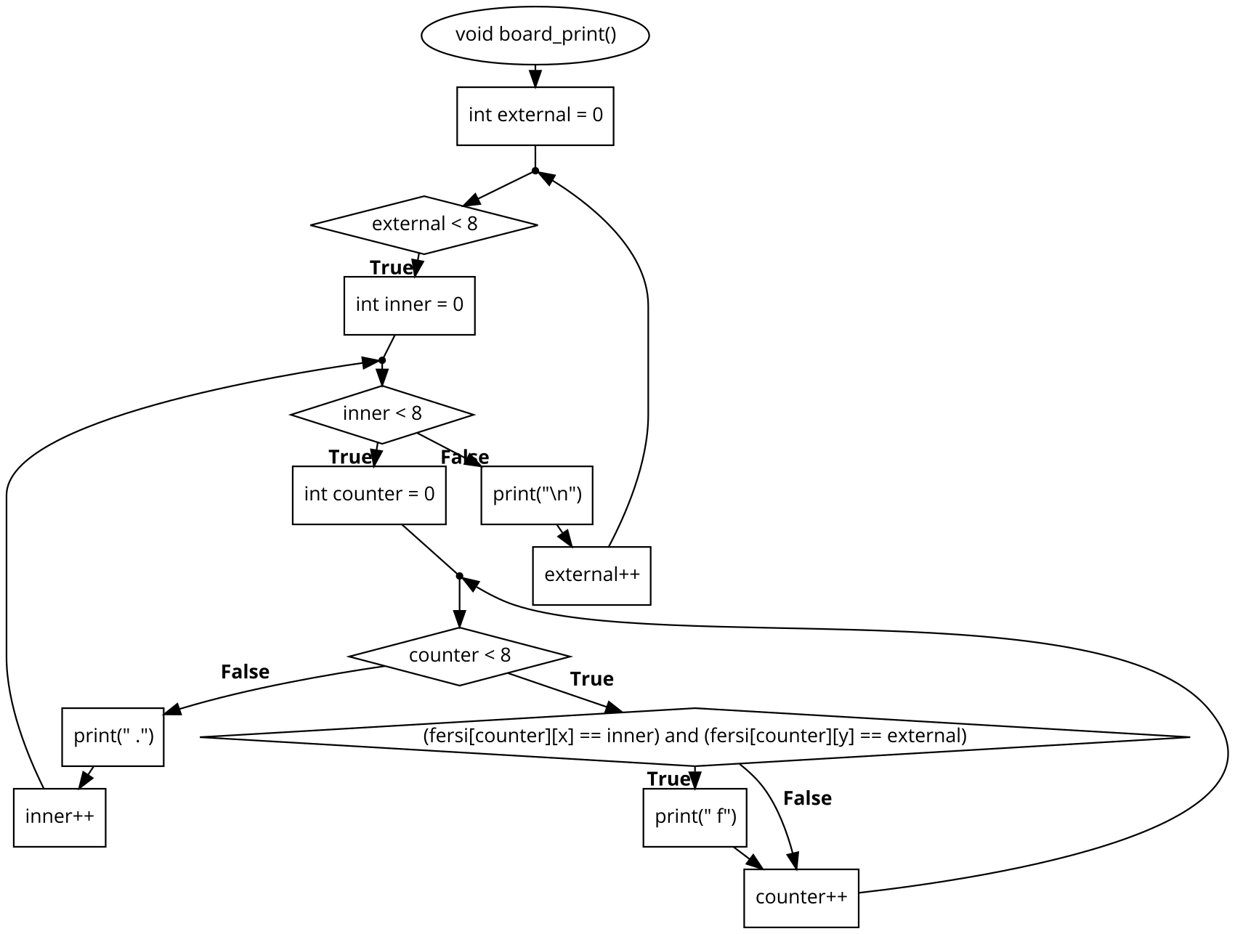

Код
#include <iostream>
#include <unistd.h>
using namespace std;

#define x 0
#define y 1

int board [8][8];
int fersi [8][2];

int locale_fer(int f)
{
if(f < 8)
{
//зполнение единцами клеток под ударом
for(int external = 0; external < 8; external++) // y
{
for(int inner = 0; inner < 8; inner++) //x
{
if(fersi[f][x] == inner)
{
board[external][inner] = 1;
}
if(fersi[f][y] == external)
{
board[external][inner] = 1;
}
if(external == (1 * (inner - fersi[f][x]) + fersi[f][y]))
{
board[external][inner] = 1;
}
if(external == (-1 * (inner - fersi[f][x]) + fersi[f][y]))
{
board[external][inner] = 1;
}
//cout << board[external][inner] << " ";
}
//cout << endl;
}
for(int external = 0; external < 8; external++)
{
for(int inner = 0; inner < 8; inner++)
{
if(board[external][inner] == 0)
{
fersi[f + 1][x] = inner;
fersi[f + 1][y] = external;

locale_fer(f + 1);
}

}
}
}
else
{
return 0;
}
return 0;
}

void board_print()
{
for(int external = 0; external < 8; external++)
{
for (int inner = 0; inner < 8; inner++)
{
for(int counter = 0; counter < 8; counter++)
{
if((fersi[counter][x] == inner) and (fersi[counter][y] == external))
{
cout << " F";
}
}
cout << " .";
}
cout << endl;
}
}

int main()
{
srand(time(NULL));
printf("\033[H\033[2J\033[3J");

fersi[0][x] = 0;
fersi[0][y] = 5;

locale_fer(0);
for(int external = 0; external < 8; external++)
{
for(int inner = 0; inner < 2; inner++)
{
cout << fersi[external][inner] << " ";
}
cout << endl;
}
board_print();
return 0;
}

Тесты
